14.12.2014. Приёмник прямого преобразования «Приятель-16»
(Плавный диапазон 3.7-4 мгц)

Введение.
Найти радиолюбителя, не имеющего опыта в сборке приёмника прямого преобразования просто невозможно! А уж в молодости все творили просто чудеса… Во всяком случае, на словах!
Хуже обстоит дело с конкретными конструкциями, существенно хуже. И с реальным опытом работы в эфире на технике прямого преобразования тоже «несколько» хуже.
Найдите упоминание, что приёмники прямого преобразования весьма подвержены помехам от радиовещательных станций! Только совсем недавно на QRP форумах упоминание о помехах от радиовещательных станций приёму прямого преобразования стало реальностью… Кстати и собирало- то их ничтожное число многочисленных любителей QRP.
Но, не являясь верхом совершенности, простые приёмники прямого преобразования имеют и неоспоримые достоинства:
- при простоте и полном отсутствии дефицитных комплектующих обеспечивают превосходные параметры. По соотношению качество/затраты этот вариант непревзойдённый. В затраты я отношу и материальные расходы, и труд, и время.
У меня, это видно в сообщении, фактически всё основное из выброшенного в металлом, кроме конденсатора, подаренного старым другом Володей Шаповаленко UA1CAK и транзисторов tnx UA9LAK!
- в силу простоты схемы надёжность приёмника прямого преобразования превосходна.

Недостатки, увы, тоже имеются:
- двухполосный приём и временами мощные помехи от радиовещательных станций.
Лично я приобрёл приличный опыт работы в эфире на простых трансиверах прямого преобразования в полевых условиях. В поле нет возможности принимать на Р-399А, или Р-326М, имеющимися у меня на радиостанции, и нет возможности «подбросить» десяток другой, а то и сотню другую ватт!
Лично моё мнение: «QRP- это работа в поле, с запиткой аппаратуры от портативного аккумулятора» И не придётся нести ахинею по поводу «волноводного прохождения»- это когда «QRP» станция проходит балла на 2 громче QRO станции, находящейся в том же городе в паре километров, а антенны и там и там- «верёвки».
Естественно «волноводное прохождение», не допускать же, что любитель QRP «несколько» превысил мощность…

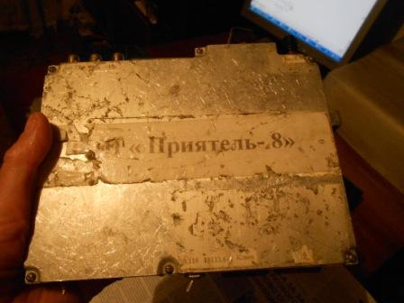

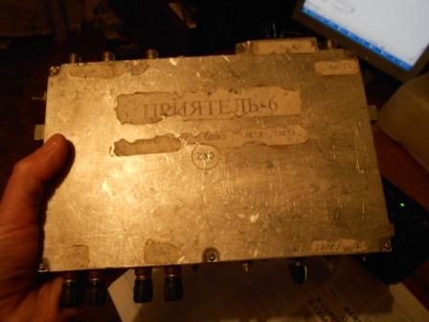

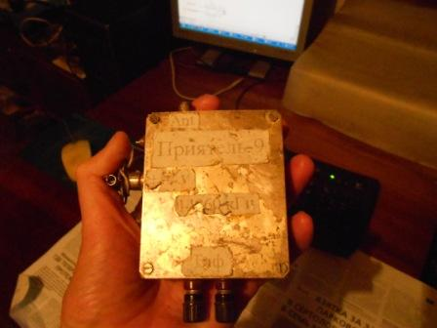

Вот фото 3-х аппаратов прямого преобразования, на которых я реально работал в эфире
в полевых условиях…Солидно побиты и поцарапаны, видно сразу, но безотказно работают! Специально не наклеиваю новые бумажки, что бы были видны условия эксплуатации- весьма суровые.
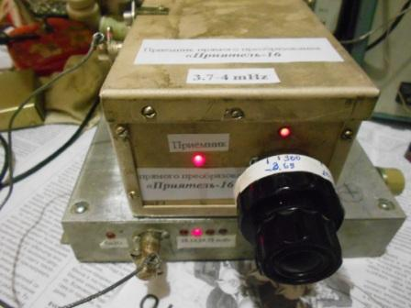
Это новый приёмник, который я, кстати абсолютно не напрягаясь. О нём и далее рассказ.

Приёмник прямого преобразования с плавным диапазоном.

Собрать ППП с плавным диапазоном на диапазон выше 7 мГц, да и на 7 мГц, с достаточной стабильностью частоты для практической работы в эфире далеко не тривиальная задача! Практически невыполнимая. А «городить» синтезатор- это уже не «простой аппарат прямого преобразования». Так что показанные на фотографиях аппараты с кварцованными гетеродинами, на QRP частоты. На них я реально (подчёркиваю – реально!) провёл не одну сотню QSO в лесах- полях, скорее уже больше 1000 QSO, я насчитал 300 проведённых QSO в лесах- полях на ТПП, после чего считать перестал.
Мне неизвестно о использовании кем-то ППП c конвертером. Даже на уровне словоблудия, которого в радиолюбительском Интернет невероятное количество, о варианте- ППП с конвертером ни слова… Удивительно, но факт!
Между тем приёмник прямого преобразования собрать может почти любой радиолюбитель. Ахинею- приёмник прямого преобразования предназначен для начинающих радиолюбителей, нечего и комментировать! Не все, и считающие себя опытными радиолюбителями, соберут конструкцию «кавалерийским наскоком»! Уже некоторые «обожглись», не сумев наладить ТПП «Микро». А уж прост аппарат предельно. Да и кстати, я тоже не могу похвастать, что «Микро» у меня заработал «прямо сразу, с пол- тыка»… Пришлось повозиться и солидно. Почему-то первый применённый в «Микро» транзистор «отказывался» работать в смесительном режиме. Помогла только его замена. Почему я не знаю… А уж, казалось- бы, опыт я имею!

а) Замечание.

Абсолютно непонятно пристрастие радиолюбителей к схемам с примитивными диодными смесителями.

Это детекторный приёмник. Все это знают. Недостаток- контур имеет низкую добротность, т.к. он нагружен на телефоны. Избирательность низкая.

Подаём в указанную точку детекторного приёмника сигнал гетеродина. Это уже приёмник прямого преобразования! Недостатки куда-то делись? Никуда они не делись!

Добавляем ещё один диод, соединяем встречно- параллельно, уменьшаем частоту гетеродина вдвое и получаем схему просто жутко популярную в наших кругах. Как был «детекторный приёмник» так им и остался!
Естественно, между телефонами и диодами нужен ВЧ дроссель, иначе сигнал гетеродина будет замкнут конденсатором на землю. Но, эта схема просто для рассмотрения, не для повторения же, в конце концов!

Применив активный балансный смеситель (235ПС1, 174ПС1,526ПС1 и т.п) мы поключаем его к минимально необходимому числу витков контура, что резко повышает добротность контура, в сравнении с «детекторным вариантом», а так же резко уменьшается число побочных продуктов преобразования. Не нужно иметь повышенное напряжение гетеродина и кропотливо его подбирать, ибо диоды в качестве смесителя требуют тщательного подбора величины напряжения.
Например, в данном случае я применил в смесителе 235ПС1. Есть некоторое возможное затруднение- необходим подходящий трансформатор. Я применял согласующий трансформатор от старого выброшенного радиовещательного приёмника и от какого- то польского телефона и ещё, даже не знаю от чего, с какой-то разломанной платы…
Но, уверяю, эти затруднения оправдываются прекрасной работой данного узла.

б) Сборка конструкции.
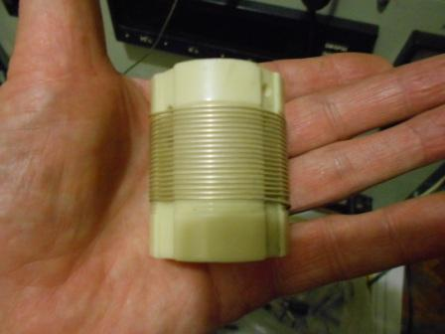
Имею в своём распоряжении 2 прекрасных катушки, керамический каркас и намотанная посеребренной проволокой.
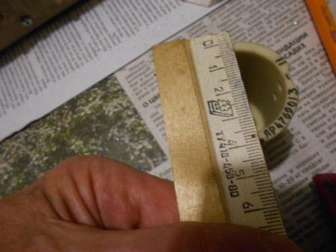

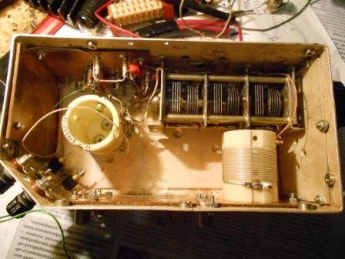
3-х секционный переменный, дифференциальный конденсатор мне презентовал старый верный друг Аолодя Шаповаленко UA1CAK, за что ему громадная благодарность.
Корпус нашёлся в металломе, пришлось прикрутить дополнительные пластины, но ничего лучше просто не попалось. Чем богаты!
Но, какие шикарные контура! Какие замечательные контура, мечта!
Чем удобен приёмник прямого преобразования, это что сопрягать перестройку контуров нет никакой необходимости. И в гетеродине и во входном контуре нужно поставить конденсаторы одинаковой ёмкости, и… всё!
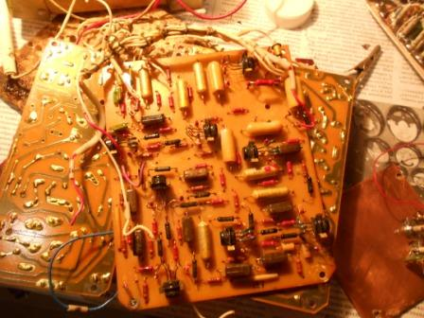
Если есть возможность, я всегда использую транзисторы и микросхемы из отслуживших
своё блоков профессиональной аппаратуры. Да и частенько авторы публикаций, указывая микросхемы, рекомендуют не приобретать поздних выпусков, а попытаться снять с отслуживших своё магнитофонов, телевизоров, радиоприёмников. Там комплектующие прошли жёсткий контроль и, если конечно они исправны, то работают лучше новых, недавно выпущенных.
Гетеродин я применяю проверенный «в боях и походах». Он выдаёт напряжение очень небольшое- сотни микровольт, что для нашего варианта- активного балансного смесителя как раз и нужно. Низкое напряжение на контуре не нагревает конденсаторы и никакого подбора ТКЕ конденсаторов не требуется. Просто нужно применять стабильные конденсаторы: керамические- серой окраски, КСО – группы «Г», т.е стабильные. Серо- буро- малиновые, и тем более китайские , применять нежелательно!
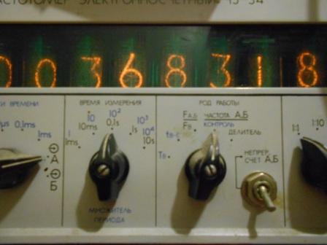

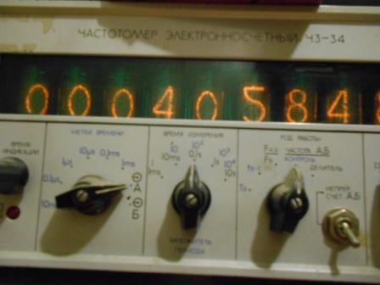

Гетеродин, вообще- то, должен иметь верхнюю частоту 4000 кГц, но у меня нет кварца 11мГц, есть 11059, поэтому я верхнюю частоту предусмотрел несколько выше.

УНЧ. Это лучший вариант! Разумеется, применив прекрасные отечественные 538УН1, 174УД1 можно сократить затраты труда и времени, но есть тонкости… Я применил усилитель на П28, МП26. Великолепные, для данного аппарата, транзисторы. МП26 имеет верхнюю частоту 500 кГц! Т.е. никакие возможные просачивания в УНЧ сигнала гетеродина воздействовать на УНЧ просто не смогут, никак!
А вот с микросхемами, которые внутри имеют ВЧ кремниевые транзисторы о таком варианте приходится задумываться. LM386, которую я как-то применил в ТПП, при нажатии на ключ запиралась! (Применение LM386 я даже не рассматриваю!) Пришлось долго возиться. Лучше уж я применю НЧ транзисторы и всё! Тем более, что усилитель получается более экономичный, да и транзисторы всё равно лежат без применения.
А размеры корпуса явно позволяют разместить УНЧ на транзисторах.
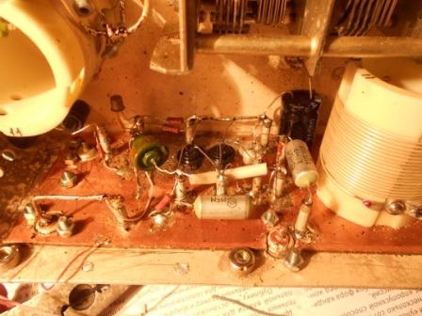
УНЧ собран на боковой стенке, фото не полностью показывает, но замысел ясен. Обратите внимание на применение конденсаторов устаревших, «ленточных» МБМ.
Не современных, красивых, керамических, а МБМ. Красивые, современные, керамические в УНЧ с высоким усилением часто начинают генерировать на частотах несколько сотен килогерц!
Я сталкивался. Никак не могу понять, почему это приёмник так мерзко работает? Как пила, да ещё принимает один и тот же сигнал в нескольких местах. Пока не догадался посмотреть осциллографом. Конденсатор работает «кварцем»!
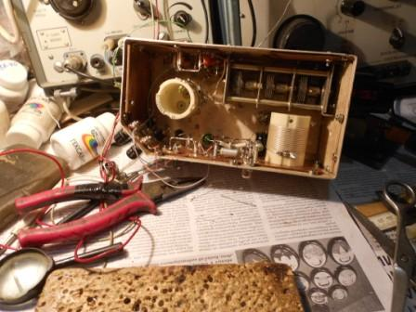
Весьма любимый мной «творческий беспорядок»…

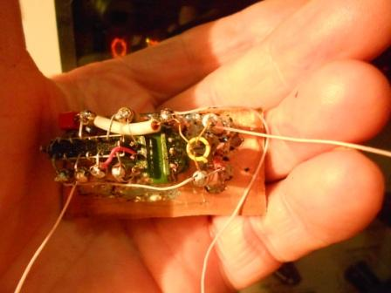
Смеситель и истоковый повторитель на КП302. Истоковый повторитель позволяет снять сигнал, не используя отвод от катушки, и получить больше уровень сигнала.
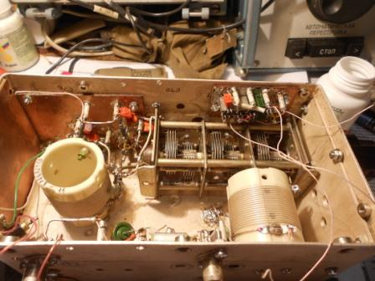
Здесь уже начинается законное желание послушать как приёмник работает.
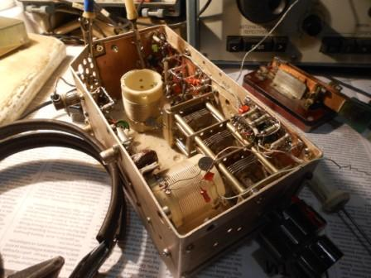
Послушал SSB станции в районе 3.7 мГц, уровни такие, что «на палец» слышно 59++. Всё в норме, аппарат работает, нужно понемногу завершать сборку.
Главное- посмотреть, как приёмник прямого преобразования работает с конвертером! Что он будет принимать на 80- метровом диапазоне никаких сомнений и не было.
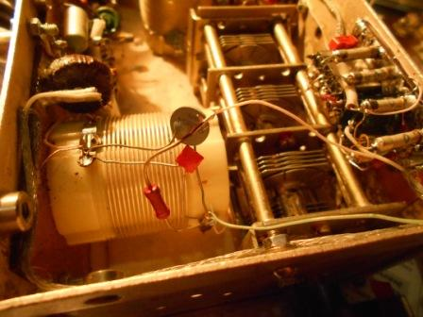
В цепь затвора КП302 ввожу резистор 10 кОм, что ещё уменьшает влияние последующих каскадов на входной контур.
Да, выше входного контура видна катушка НЧ фильтра на входе УНЧ. Провода на вход УНЧ экранированные.
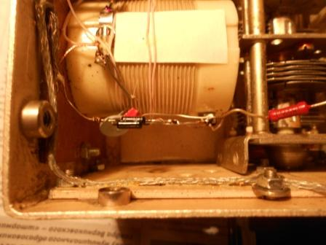
Добавляю 3 витка связи с антенной и защиту входа на 2-х встречно параллельных диодах, может и пользы никакой, но уж явно не повредит. Бумажка, что-бы зафиксировать катушку связи «Моментом», не хочется приклеивать к посеребрённому проводу…
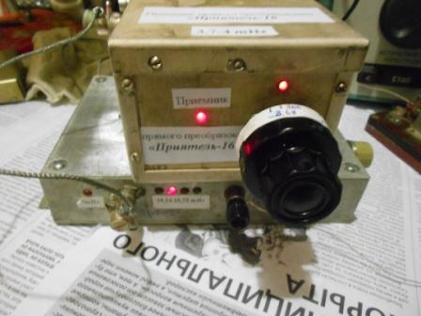
Традиция- по завершению сборки сфотографировать! Если я это устройство начну таскать по лесам- полям, то так выглядеть этот приёмник не будет никогда!
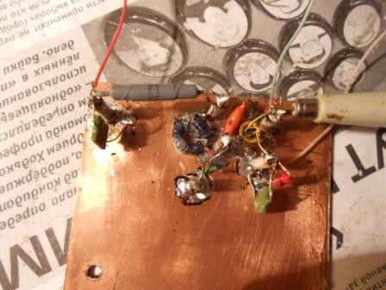
На всякий случай, добавляю усилитель сигнала гетеродина и эммитерный повторитель, вывожу сигнал на разъём.
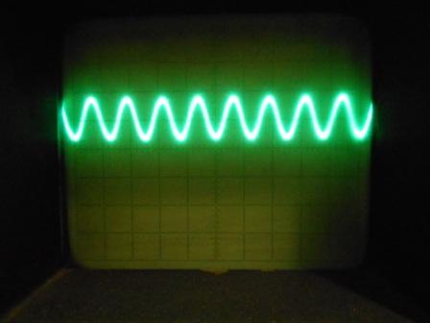
На входе. Такого уровня сигнал подаётся на смеситель.
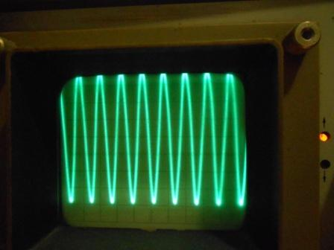
Сигнал на выходе. Это, если вдруг появится настроение собрать трансивер на базе этого приёмника… Пока, что-то желания этим заниматься «немного» нет…
Вдруг появится настроение на базе этого аппарата собрать трансивер. Собственно усилий не много- смеситель, усилитель на одном транзисторе и выход, КТ920А.
По части трансиверизации приёмник прямого преобразования просто непревзойдённо удобен!
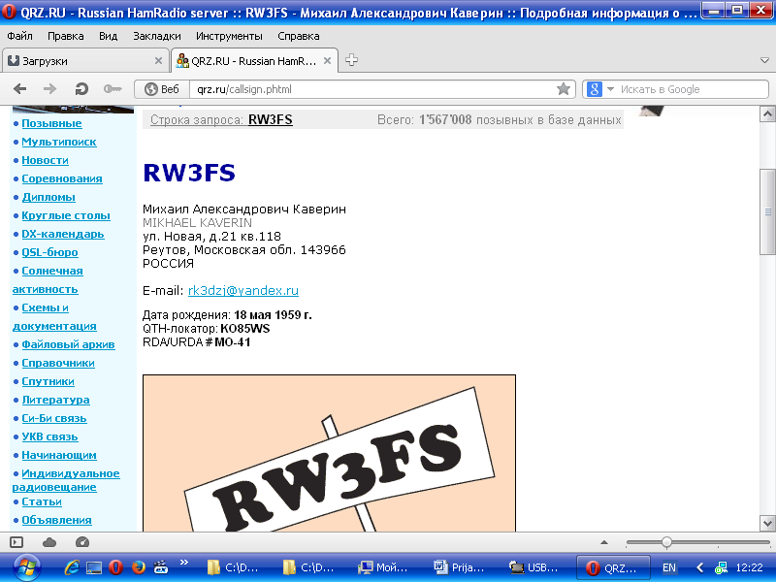 Человек неисправимой доброты Михаил RW3FS прислал мне транзисторы КТ920, которые я, разумеется, применил. За что ему громадная благодарность! Оставил в резерве парочку, для возможной замены. Я вообще всегда стараюсь, подаренные комплектующие применить, что бы человеческая доброта воплощалась в что- то конкретное…
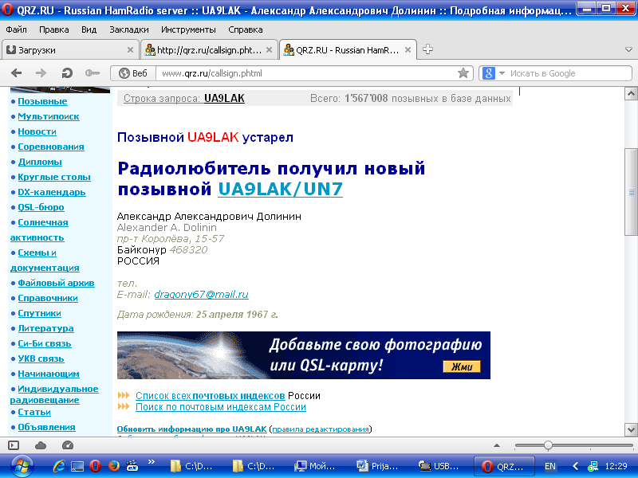
Поблагодарю и уважаемого Александра, приславшего мне массу германиевых транзисторов. Например: П414… В молодости не было никакой возможности добыть эти транзисторы! П28, был у меня в молодости один, применил. Александр прислал, применяю.
Все им подаренные транзисторы я, разумеется, ещё не применил, но часть применил точно! В том числе и в этой конструкции.
Спасибо друзья!

б) Результаты.
1)Всё получилось, с конвертером этот приёмник будет успешно принимать все предусмотренные в конвертере диапазоны. Стабильность частоты полностью определяется приёмником прямого преобразования.
2) Большой плюс данного варианта- всего 2 гетеродина! Нигде никаких дополнительных свистов я не выявил. Кварцы в конвертере я применил с частотами на 4 мГц выше диапазона 11 мГц (для 40- метрового диапазона, сейчас, правда, 11059, временно), 14 мГц( 30- метровый диапазон), 18 мгц (для 20- метрового диапазона), 25 мГц (для 15- метрового диапазона). Чувствительность прекрасная, с запасом.
3) Но и минусы приёмника прямого преобразования никуда не делись: двухполосный приём и прослушивание, временами, радиовещательных станций. Плата за простоту и надёжность…

Но, за работоспособность данного варианта отвечаю. У кого появится вдохновение, можете смело приступать к сборке завершённой конструкции, т.е. сразу собирать без всяких сомнений!

До встречи в эфире!

P/S. Сколько времени заняла сборка этого приёмника? Что-то дней 10, не целых 10 дней, а по настроению, как было время, в течении 10- 12 дней…

73! UA1CEG Юрий Александров, д.Гарболово. Ленинградской области, Всеволожского района.

LO23, KP50FI.

Сайт: www.ua1ceg.webege.com
зеркало: www.ua1ceg2.wmsite.ru

